Спасая одну жизнь – спасаешь вселенную
23.07.2019
Под таким девизом на территории учебного полигона для подготовки пожарных и спасателей в Апаринках состоялось закрытие пилотного проекта «Лето в новом формате: помощники спасателей», в котором сотрудники Департамента ГОЧСиПБ обучали учащихся московских школ спасательному делу.
Проект «Помощники спасателей» реализовался в рамках программы «Лето в новом формате» ГБУ «Моя карьера» совместно с Департаментом гражданской обороны, чрезвычайных ситуаций и пожарной безопасности города Москвы, при участии Православного Свято-Тихоновского Государственного Университета, и ГБУ «Центр поддержки семьи и детства».
«Для Департамента ГОЧСиПБ это первый опыт участия в подобных проектах совместно с Департаментом труда и социальной защиты города Москвы и для нас было большим удовольствием работать над ним, – рассказывает заместитель руководителя Департамента ГОЧСиПБ Андрей Игоревич Иванов. – Ребята познакомились со спасательным делом, работой диспетчеров, принимающих экстренные вызовы от населения. Теперь они подготовлены к различным нештатным жизненным ситуациям и понимают, как нужно действовать и могут помочь окружающим. Мы надеемся, что для ребят, которые прошли у нас обучение, это период взросления и понимания сложности современного мира, в котором безопасность важная составляющая. Поэтому знание пожарно-спасательных вопросов необходимо каждому человеку. Кроме знаний, наши занятия и общение с ребятами несло воспитательный заряд, направленный на готовность помогать людям. Мы понимаем, что на смену действующим пожарным и спасателям придут смелые и мотивированные люди, может быть даже из этих мальчишек и девчонок. Надеюсь, что этот проект будет продолжен, привлечет внимание к вопросам безопасности и поможет в выборе профессии. А сотрудники Департамента ГОЧСиПБ, всегда готовы поддержать и проводить подобные акции».
Основными целями проекта было обучение методам самоспасения, оказания первой доврачебной помощи. Во время занятий дети посетили пожарно-спасательный центр, Московскую городскую поисково-спасательную службу на водных объектах, службу Системы 112. Где, им рассказали о правилах безопасного поведения на водных объектах, провели мастер-классы по оказанию первой помощи пострадавшим и проведению сердечно-лёгочной реанимации на специальном тренажёре-манекене.
Спасатели ПСС «Борисовская», «Кировская», «Строгино», «Кунцево», «Кожухово» и других станций обучали детей подаче спасательного круга – правда, с тяжёлым снарядом не у всех получалось справиться с первого раза и некоторые пробовали свои силы ещё раз. Все желающие могли изучить спасательный катер: для чего он служит, куда выезжает, какое снаряжение и оборудование хранится в его бесконечных отсеках, нишах и полочках. Зачем нужны телескопические спасательные удочки, устройство спасения из ледяной полыньи и водолазная станция быстрого развёртывания.
Эти экскурсии способствовали профориентации, и дети смогли понять, что собой представляет работа пожарного и спасателя.
Всего в сборах участвовало около двухсот детей в возрасте от 14 до 17 лет, которые были разделены на 12 команд.
19 июля на территории учебно-тренировочного полигона Пожарно-спасательного центра Департамента ГОЧСиПБ в Апаринках юные помощники спасателей вновь собрались все вместе. Пришло время сдавать зачёты и показывать приобретённые за время обучения знания и навыки. 12 команд поочерёдно сдавали нормативы, для этого на полигоне было организовано 4 учебные точки, на которых ребята демонстрировали все то, чему научились в течении четырех недель. Сдавали нормативы по спасению с высоты и на воде, оказанию первой помощи пострадавшим при ЧС, проведению аварийно-спасательных работ с использованием альпинистского снаряжения, умение работать с пожарно-техническим оборудованием, оказание первой помощи пострадавшим, вязание узлов, надевание пожарных боёвок и тушение возгораний.
Ребят не смутил ни дождь, ни прохладная погода. Молодость, позитив, улыбки, шутки, здоровый оптимизм, - все это помогло справиться с поставленными задачами. По завершению, всем участникам проекта в торжественной обстановке вручили сертификаты и свидетельства о прохождении обучения и памятные подарки.

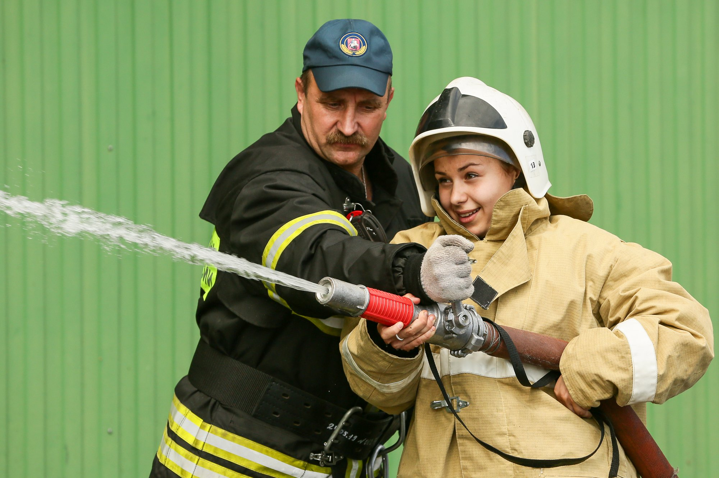

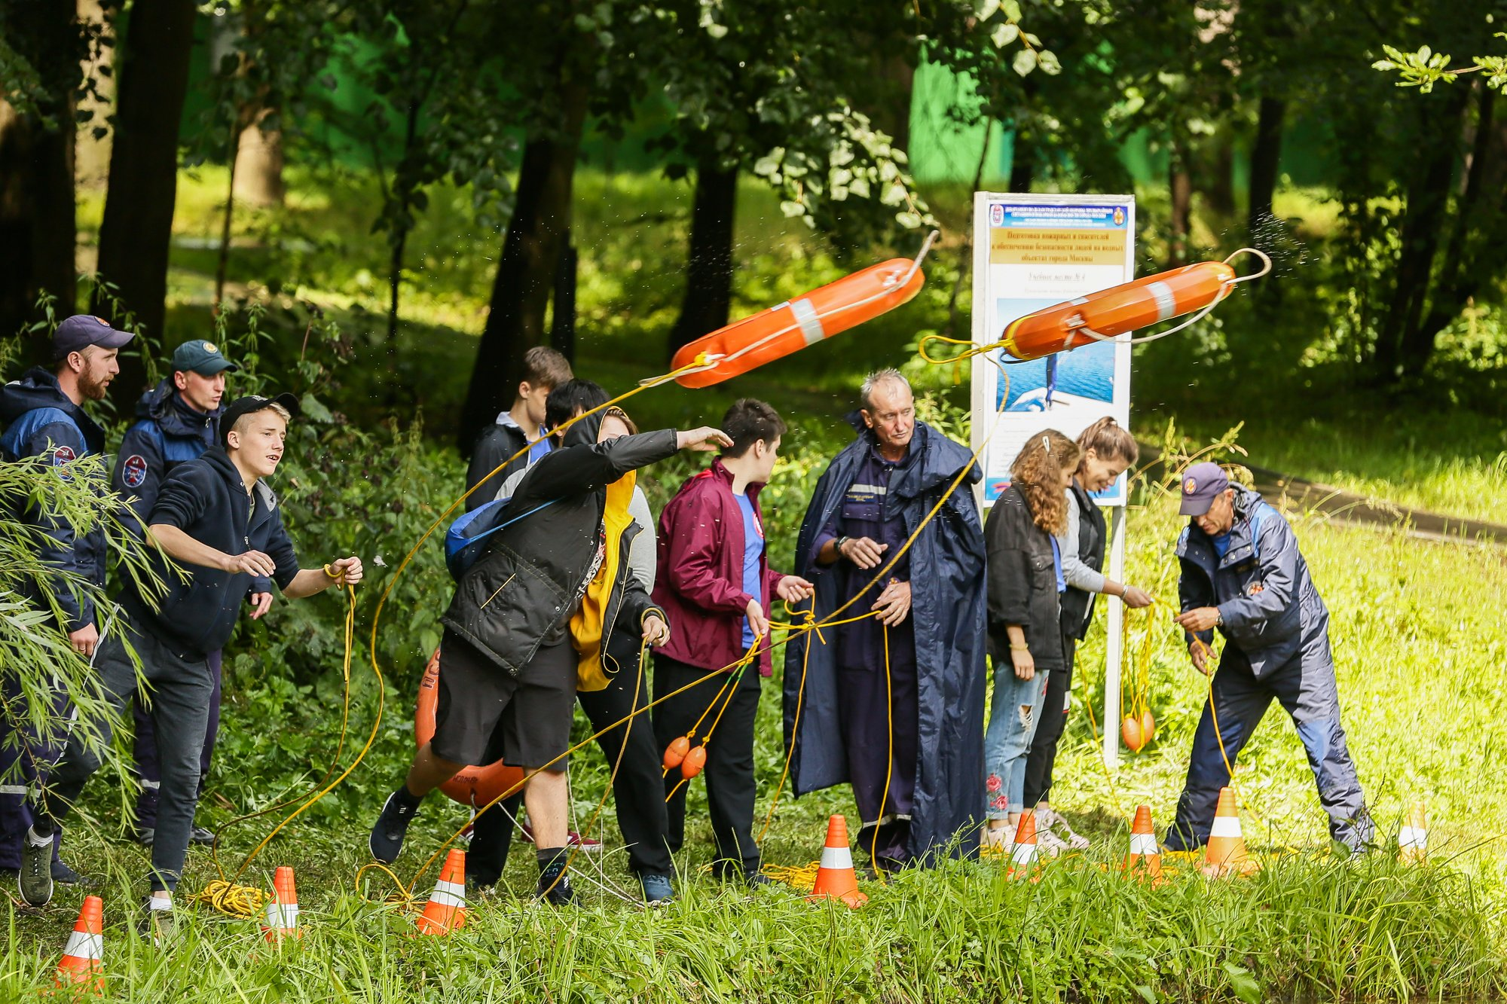

Адрес страницы: http://mitino.mos.ru/presscenter/important/detail/8237166.html
Управа района Митино города Москвы

